A1 Lies dir die folgenden Sätze durch:
(1) Im Winter fallen wechselwarme Tiere in die Winterstarre.
(2) In der Winterstarre bleiben die Tiere regungslos in ihren Verstecken.
(3) In den geschützten Verstecken überwintern sie.
(4) Viele Amphibien und Reptilien überwintern in Winterstarre.

A2 In der Tabelle sind vier Tiere abgebildet. Schreibe neben jedes Bild
1. den Namen des Tieres,
2. ob das Tier ein Amphibium oder ein Reptil ist,
3. wo sich das Tier im Winter versteckt.

 | Name | Amphibium?  Reptil? | Winterversteck
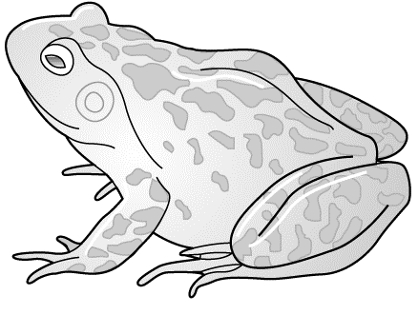 | Grasfrosch | Amphibium | in der Erde
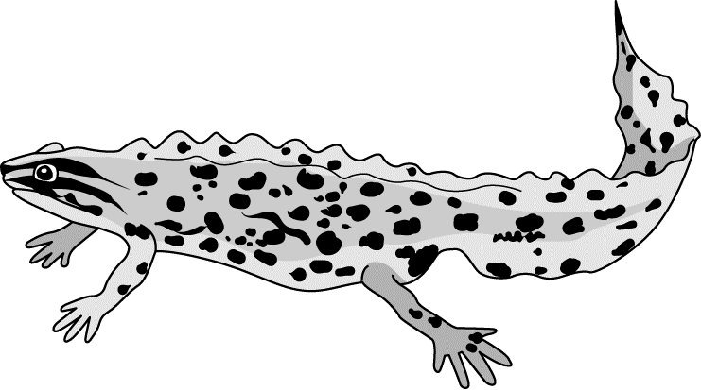 | Teichmolch | Amphibium | im Teich, in Baum-  wurzeln
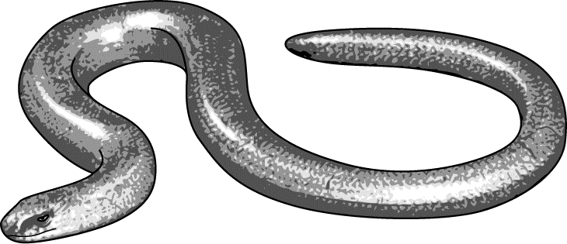 | Blindschleiche | Reptil | in der Erde
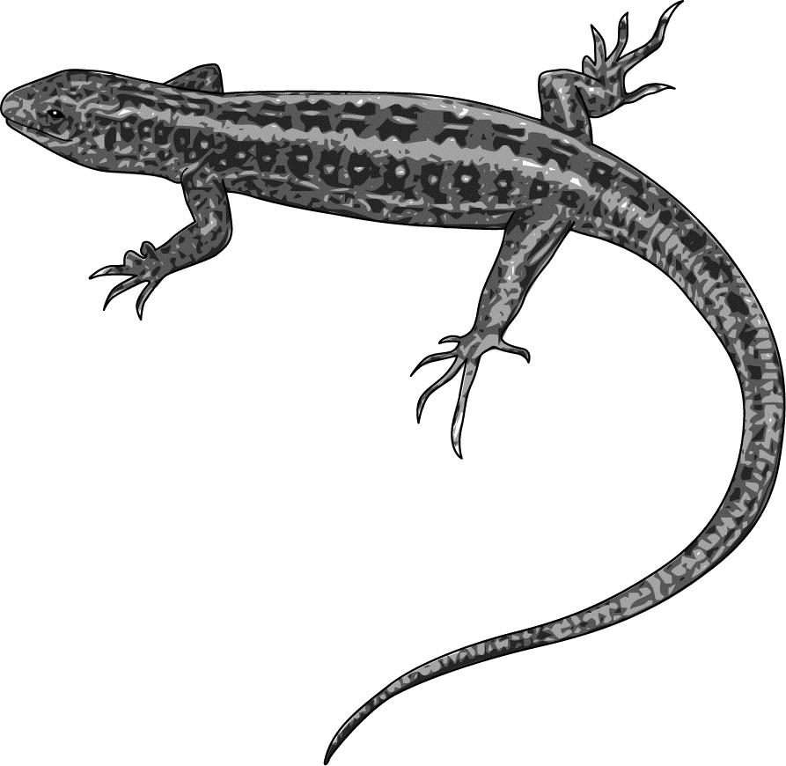 | Zauneidechse | Reptil | Mäuse-  löcher Kaninchen- baue

A1 Lies dir die folgenden Sätze durch:
(1) Im Winter fallen wechselwarme Tiere in die Winterstarre.
(2) In der Winterstarre bleiben die Tiere regungslos in ihren Verstecken.
(3) In den geschützten Verstecken überwintern sie.
(4) Viele Amphibien und Reptilien überwintern in Winterstarre.

A2 In der Tabelle sind vier Tiere abgebildet. Schreibe neben jedes Bild
1. den Namen des Tieres,
2. ob das Tier ein Amphibium oder ein Reptil ist,
3. wo sich das Tier im Winter versteckt.

 | Name | Amphibium?  Reptil? | Winterversteck
 | Grasfrosch | Amphibium | in der Erde
 | Teichmolch | Amphibium | im Teich, in Baum-  wurzeln
 | Blindschleiche | Reptil | in der Erde
 | Zauneidechse | Reptil | Mäuse-  löcher Kaninchen- baue

